**实 验 预 习 报 告**

|  |  |  |  |  |  |  |
| --- | --- | --- | --- | --- | --- | --- |
| **实 验 人** | **陈潇楠** | | **学 号** | **10389418** | **日 期** | **2011.11.21** |
| **院（系）：** | **软件学院** | | | **专业（班级）：** | **2010级电子政务2班** | |
| **实验题目** | | **组合电路中的竞争与冒险** | | | | |

1. **实验内容**

实现函数F=AB+,并假定，输入只有原变量既无反变量输入

1. 画出逻辑图，使易于观察电路的竞争冒险现象；
2. 列出真值表；
3. 静态测试，即按真值表验证其逻辑功能；
4. 观察变量A变化过程中的险象：即取B=C=D=1，得F=+A，A改接函数发生器的连续脉冲源，使工作效率尽可能高。观察是否出现险象，如有，请测出毛刺的幅度和宽度（中指宽度）。
5. 使F再经过一级反相器，检查险象是够影响下一级电路的正常工作？
6. 在F端并接一只330PF电容，还会影响下一级电路的正常工作吗？
7. 用加冗余项法消除A变化过程中产生的险象。
8. **实验设计思路**

依照实验内容的具体要求一项一项的完成实验。

1. 函数逻辑图

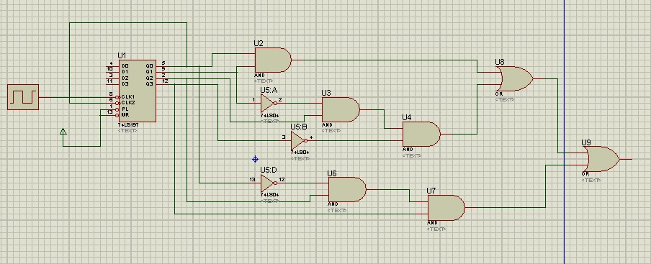

1. 函数真值表

|  |  |  |  |  |  |
| --- | --- | --- | --- | --- | --- |
| A | B | C | D | F | F测 |
| 0 | 0 | 0 | 0 | 0 | 0 |
| 0 | 0 | 0 | 1 | 0 | 0 |
| 0 | 0 | 1 | 0 | 1 | 1 |
| 0 | 0 | 1 | 1 | 1 | 1 |
| 0 | 1 | 0 | 0 | 0 | 0 |
| 0 | 1 | 0 | 1 | 0 | 0 |
| 0 | 1 | 1 | 0 | 0 | 0 |
| 0 | 1 | 1 | 1 | 1 | 1 |
| 1 | 0 | 0 | 0 | 0 | 0 |
| 1 | 0 | 0 | 1 | 0 | 0 |
| 1 | 0 | 1 | 0 | 1 | 1 |
| 1 | 0 | 1 | 1 | 0 | 0 |
| 1 | 1 | 0 | 0 | 1 | 1 |
| 1 | 1 | 0 | 1 | 1 | 1 |
| 1 | 1 | 1 | 0 | 1 | 1 |
| 1 | 1 | 1 | 1 | 1 | 1 |

1. 模拟电路仿真实验，然后将仿真结果与真实实验进行比较，并得出实验所期望得到的结论。

**三、实验具体操作**

1.模拟函数电路

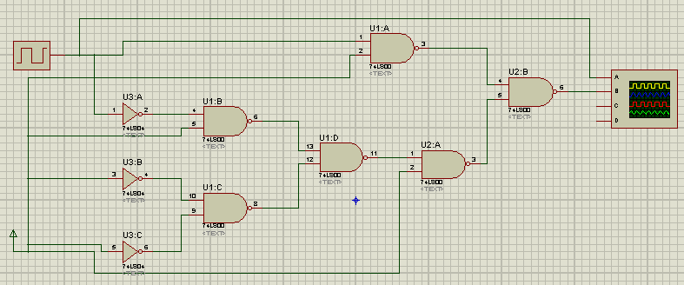

2.模拟电路结果

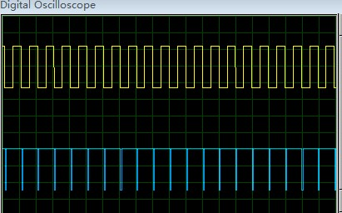

1. 真实实验操作结果

产生的毛刺：

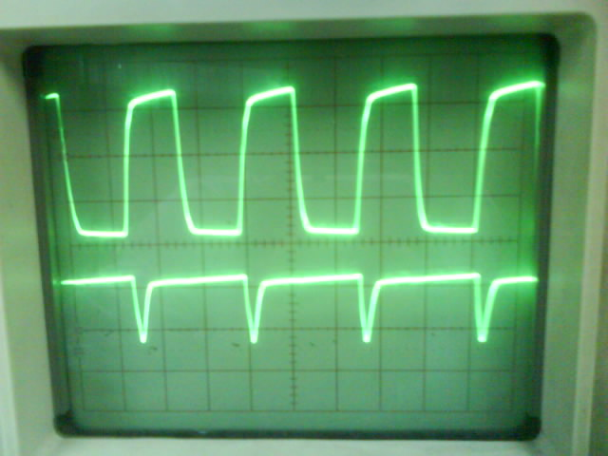

放大后效果图：

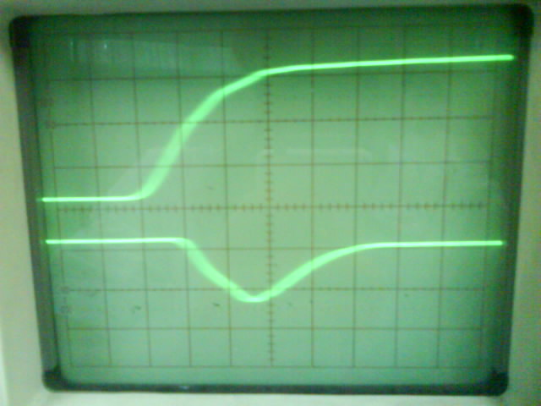

1. 接入反相器后毛刺方向倒了，但中值大小跟没反相前一样；
2. 接入330pf电容，模拟图

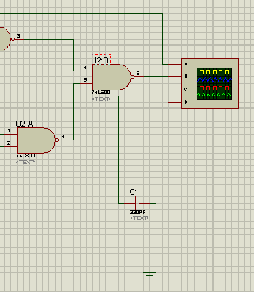

模拟出的结果：

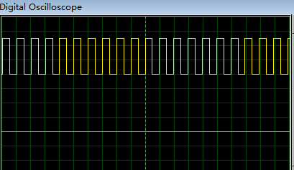

由此可得，毛刺消除。

1. **实验心得**

这次试验较为简单，但是因为对竞争和冒险现象的了解并不充分，以为存在竞争的时候一定会发生冒险现象，所以在接线的时候有几次并没有出现预期的冒险现象，让我思考了半天，不过后来询问了老师之后得到了解决，原来竞争存在的时候如果输入的量改变快慢不同的话是有可能不出现冒险现象的。后来尝试了冗余项的方法，发现了冗余项不一定能够解决所有的竞争冒险现象，只能解决针对特定情况下的竞争冒险现象，算是比较大的收获。